
Издается с января 2003 года
НОЯБРЬ 2016 (№8) Совместная газета учеников и учителей МБОУ "Кишертская СОШ"

Сделаем жизнь интересной!
В ноябре завершилась работа по формированию ученического совета школы, в который вошли 14 человек – учащиеся 5-10 классов. Ученическое самоуправление – это не только возможность школьников самостоятельно выбирать путь развития, но и осознание ответственности за свои действия. Для эффективной деятельности необходимо быть единой командой, где каждый нацелен на успех, способен работать на общий результат. Вместе мы сделаем жизнь в школе интересней и разнообразней!
Продолжение на стр. 3

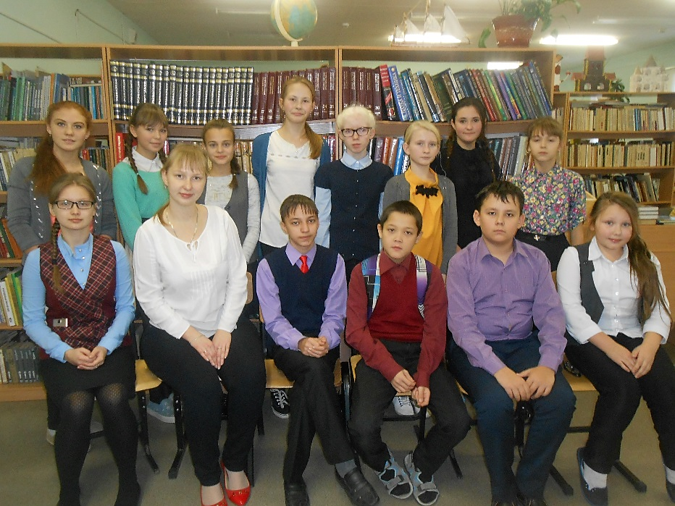

Ученический совет школы

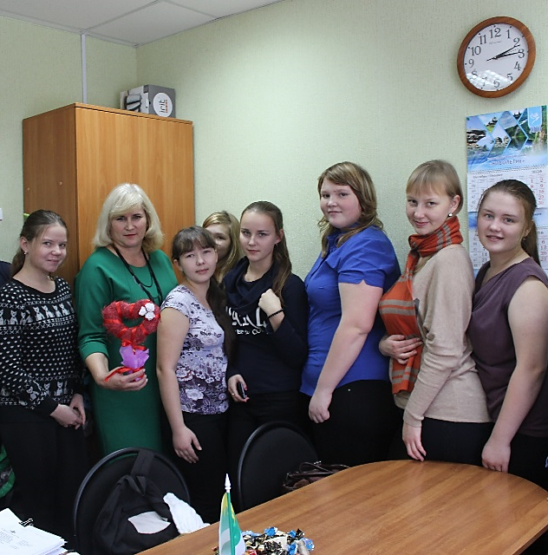
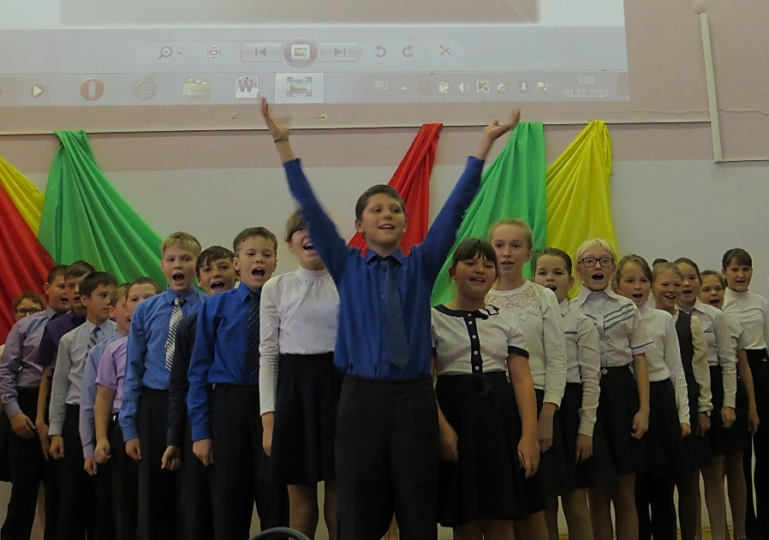

На экскурсию к маме
стр.5
Деловые люди
стр.4


Он открыл родник словесный

Новости короткой строкой
А ЧТО У НАС?

22 ноября исполнилось 215 лет со дня рождения Владимира Ивановича Даля. Приходилось ли вам задумываться, почему Даль стал ученым-лексикографом? Действительно, Владимир Иванович мог добросовестно служить на флоте или быть первоклассным врачом. Но все-таки победил интерес к русскому языку, и Даль стал знаменитым лингвистом.
С детства Даль превосходно знал не только русский, но и иностранные языки, потому что его отец был по происхождению датчанином, а родственники по матери – выходцами из Франции. Мать Владимира Ивановича свободно владела пятью иностранными языками. Владимир Иванович в совершенстве знал латынь, немецкий и французский, был с детства воспитан на «многоязычии» и потому обладал тонким языковым чутьем.
Отчего же Даль изучал русский язык и посвятил свою жизнь составлению словаря русского языка? Увлеченный богатством, красотой, благозвучием и совершенством русского языка, Даль начинает собирать слова. Первые записи слов Владимир Иванович сделал еще в марте 1819 года. Несмотря ни на что, он продолжал эту нелегкую работу на протяжении полувека.
Когда началась русско-турецкая война, Даль стал военным врачом. На привалах или вечером у костра он доставал тетрадь в переплете, с которой никогда не расставался, записывал в нее новое слово, пословицу или поговорку. Среди солдат были и сибиряки, и костромичи, и волжане, и новгородцы, и вскоре Даль научился различать по говору выходцев из разных губерний.
Каждый год в середине лета открывалась нижегородская ярмарка. На нее съезжались люди со всей России. Там Даль пополнял запасы слов и крылатых выражений для словаря и сборника пословиц. Уже к лету 1853 г. лексикограф завершил работу над сборником «Пословицы русского народа», а вскоре, в 1863–1866 гг., вышел в свет далевский четырехтомный «Толковый словарь живого великорусского языка».

* * *
19 ноября в Кишертской школе прошла ярмарка учебных мест, организованная Центром занятости населения. Учащиеся 8-11 классов имели возможность познакомиться как с высшими учебными заведения, так и средне-специальными. Это Кунгурский художественный техникум и Кунгурский лесотехникум, Пермский госуниверситет и колледж при госуниверситете, Пермский педагогический университет и Пермский медицинский университет. Ребята прошли профдиагностику, стали участниками психологических тренингов и игр профориентационной направленности.

* * *
24 ноября в школах Пермского края прошёл Парламентский урок, целью которого стало формирование уважительного и ценностного отношения к малой родине. В этом году тема Парламентского урока «Мой Пермский край» предполагала три содержательных направления: «Патриотизм прошлого», «Патриотизм настоящего» и «Патриотизм будущего».

* * *
25 ноября в преддверии Дня матери прошла уличная акция «Сердечко для мамы». Учащиеся школы читали притчу «Материнское сердце» и дарили изготовленные своими руками сердечки.

Каким ему быть?

Давайте познакомимся!
(блиц-опрос для представителей ученического совета школы)

ЗНАЙ НАШИХ!

Коточигова Екатерина, 5 «А»
- Считаю, что лидер должен быть добрым, умным, гордым, смекалистым.
- Меня отличают доброта, ум, смышлёность, стараюсь избавится от лени.

Кинёва Ульяна, 5 «Б»
- Мой девиз: «Быть лучше всех!»
- Лидер должен отвечать за всех и всем помогать.
- Увлекаюсь шахматами.

Рубцов Илья, 5 «В»
- Мой девиз: «Один за всех и все за одного!»
- Очень важно оказывать помощь пожилым людям.

Истомин Максим, 6 «А»
- Лидер должен быть ответственным, аккуратным в одежде, дисциплинированным, он должен владеть правильной речью.
- Я бы предложил усилить дежурство по школе, контроль за выполнением правил поведения.
- Пусть наша школа всегда будет на высоте!

Суханова Варвара, 6 «Б»
- Люблю рисовать карандашами, увлекаюсь музыкой.
- Настоящий лидер должен обладать остроумием, привлекательностью, обаянием, умением прийти на помощь, добротой.
- Предлагаю совету школы организовать познавательные экскурсии для учащихся.

Горбунов Максим, 6 «В»
- Мой девиз: «Всегда вперёд, никогда не останавливаться!»
- Увлекаюсь компьютерными играми, овладеваю игрой на фортепиано.
- Решительность, настойчивость и честность отличают настоящего лидера.

Рзянин Матвей, 7 «А»
- Живу под девизом: «Улыбнись миру и он улыбнётся тебе!»
- Мои увлечения – спорт, немного космос, шахматы.
- Лидер должен быть ответственным, лучше всех, со всеми дружить и всем помогать.

Сартакова Елизавета, 7 «Б»
- Мой девиз: «Я смогу и я сделаю!»
- Осваиваю игру на гитаре.
- Могу организовать школьную дискотеку.
- Предлагаю познакомиться с лидерами из других школ и обменяться опытом.

Потеряева Ксения, 8 «А»
- Люблю танцевать, слушать музыку.
- Хотела бы организовать для ребят кружки по интересам.

Сыропятова Арина, 8 «Б»
- Мой девиз: «Всё получится, всё будет хорошо!»
- Лидер – это человек, который обладает всеми положительными качествами.

Шевкунова Надежда, 8 «В»
- Мой девиз: «Никогда не сдавайся!»
- Лидера отличают активность, организованность, собранность, доброта и честность.

Гладких Ирина, 9 «А»
- Любимое занятие – чтение книг.
- Я горжусь таким своим качеством, как целеустремлённость.
- Хочу принять участие в организации Нового года для школьников.

Суркова Екатерина, 9 «Б»
- Уверенность, оптимизм, смелость, умение собрать людей и повести за собой – вот качества, которыми должен обладать лидер.
- Мы, старшие школьники, должны больше времени и внимания уделять младшим ребятам.
- Желаю всем счастья, веселья и позитива.

Антонова Валерия, 10 класс
- Живу под девизом: «Будь проще и всё получится!»
- Волонтёрство – моё призвание. Волонтерами называют тех, кто добровольно вносит свой вклад в развитие широкого круга деятельности на благо общественности и без всякого денежного вознаграждения, то есть бескорыстно.
- Готова участвовать в организации школьных и районных мероприятий. Хотелось бы игру «Деловые люди» провести для ребят школ района и сотрудничать с их лидерами.

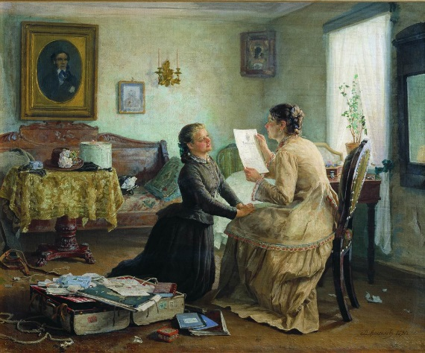
Деловые люди

ШКОЛЬНЫЕ НОВОСТИ

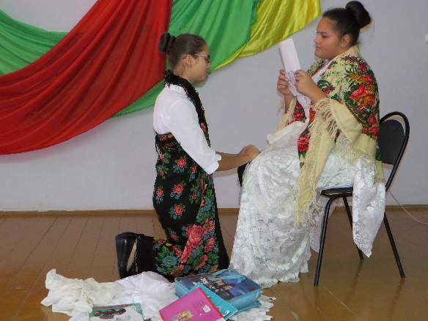

17 и 18 ноября учащиеся 5-10 классов попробовали себя в качестве деловых людей. Каждый класс, разделившись на две группы, побывал на станциях «Дресс-код», где завязывали на время галстук, «Искусство общения», где выполняли тестовые задания на определение стилей речи, «Деловая речь», на которой знакомились со значением специальных слов.
Вторая группа разрабатывала макет классного уголка и выполняла задание «Оживи картину», в ходе выполнения которого, используя минимальный реквизит, ребята изображали картину известного художника. Также команды поучаствовали в брейн-ринге «Уроки этики».
Самым ярким моментом игры стала презентация «Наш лидер». Каждый класс в творческой форме представлял своего лидера, который войдёт в состав школьного самоуправления. Песни, стихи, рекламные слоганы, танцы, шутки и компьютерные презентации – вот что использовали учащиеся, представляя самых активных, позитивных, решительно настроенных ребят.

8 Б класс
В.М. Максимов «С дипломом»
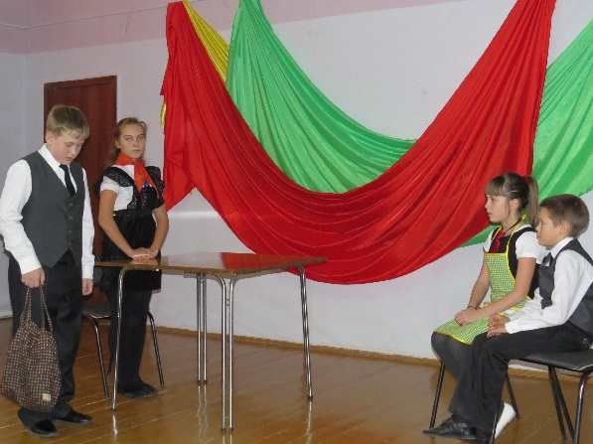
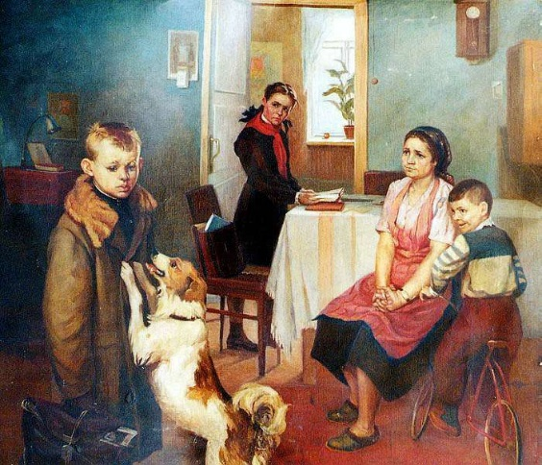

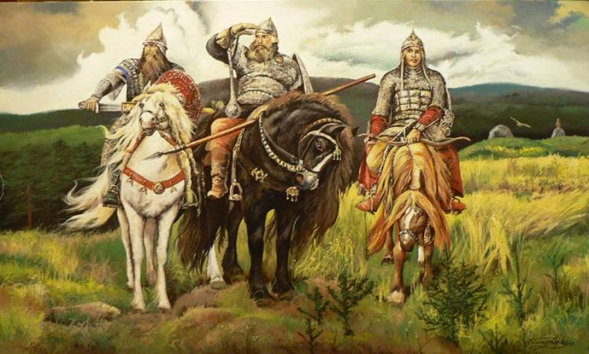
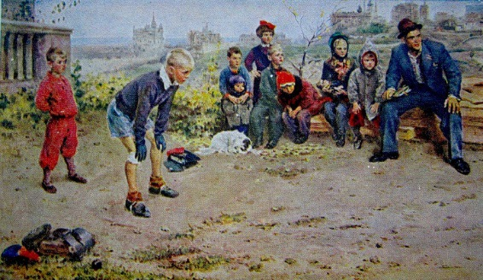
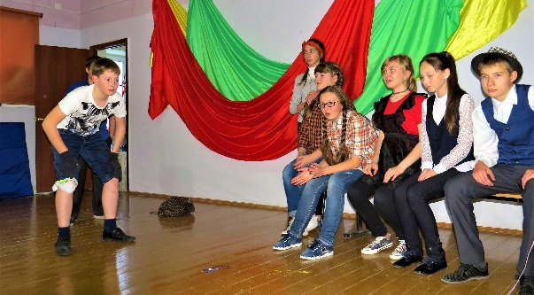
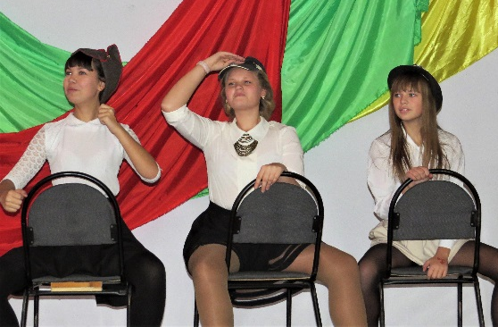
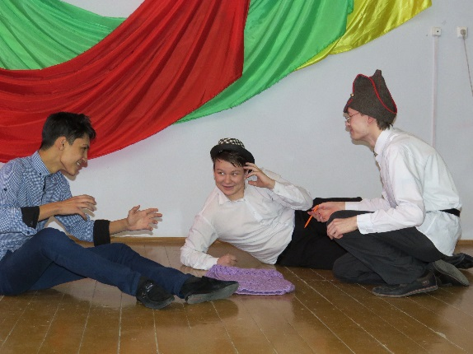
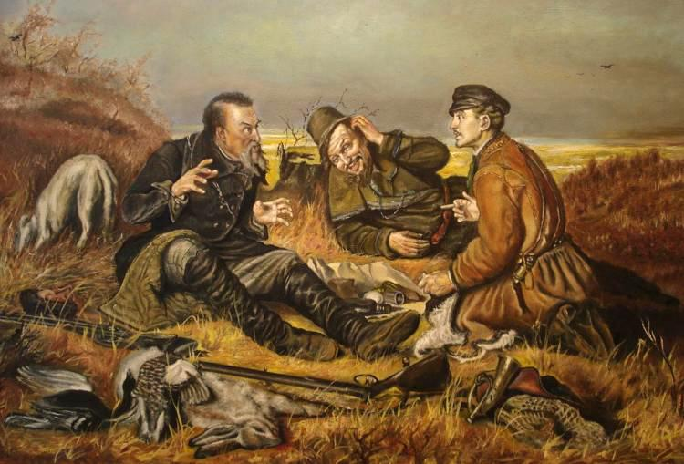
В.Г. Васнецов «Богатыри»
8 А класс
10 класс
7 Б класс
5 А класс
В.Г. Перов «Охотники на привале»
С.А. Григорьев «Вратарь»
Ф.П. Решетников «Опять двойка»
4
4
4
В ноябре прошла общешкольная экскурсия «В мире маминой профессии», в рамках которой каждый класс отправился в гости к своим мамам. Где только не побывали наши школьники!
В гостях у мамы

НАШИ ПРАЗДНИКИ!

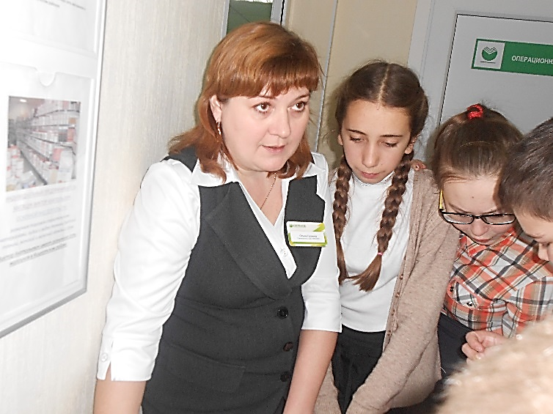

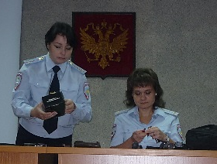

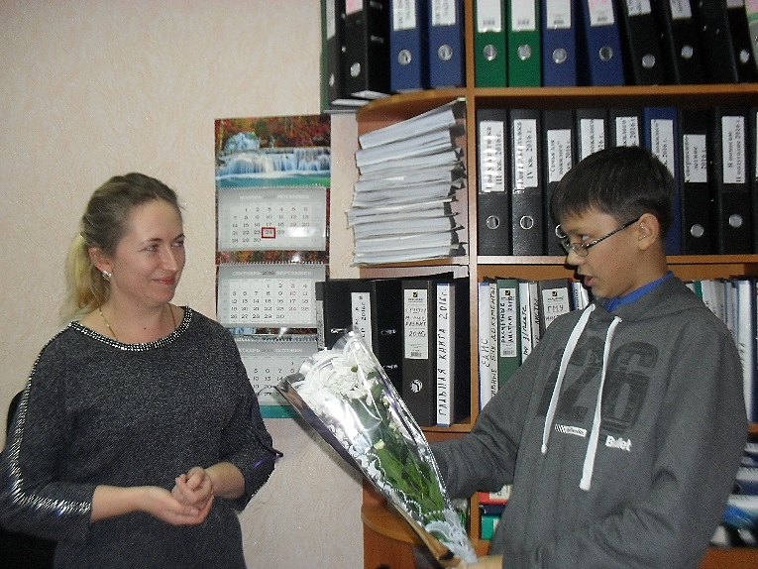

7 «Б» в гостях у Ольги Константиновны Галкиной, руководителя отделения Сбербанка России
8 «В» в гостях у Ирины Николаевны Васёвой, главного бухгалтера Центра социальной защиты населения

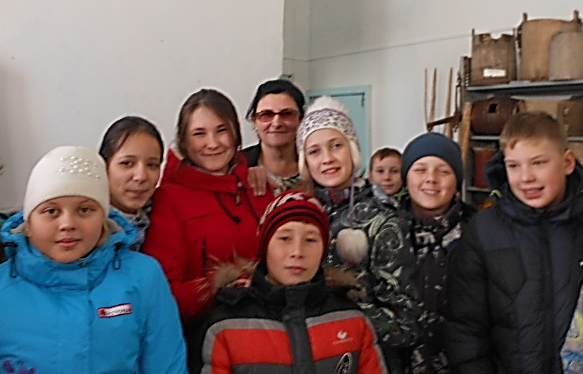
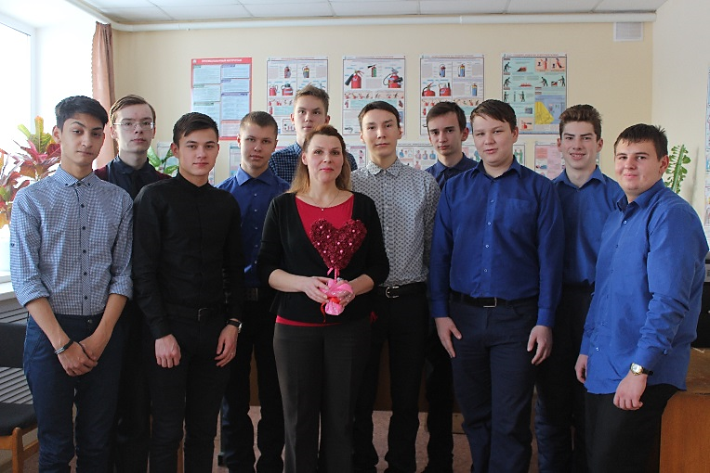

6 «Б» в гостях у Надежды Владимировны Сухановой в Спасобардинском доме досуга

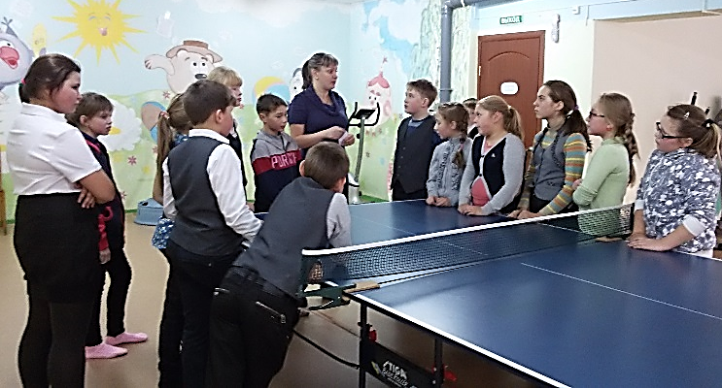

5 «А» в гостях у Елены Леонидовны Никифоровой, заместителя директора молодёжного клуба «Развитие»

10 класс в гостях у Марии Владиславовны Наумовой, техника Кишертского участка «Газпром распределение»

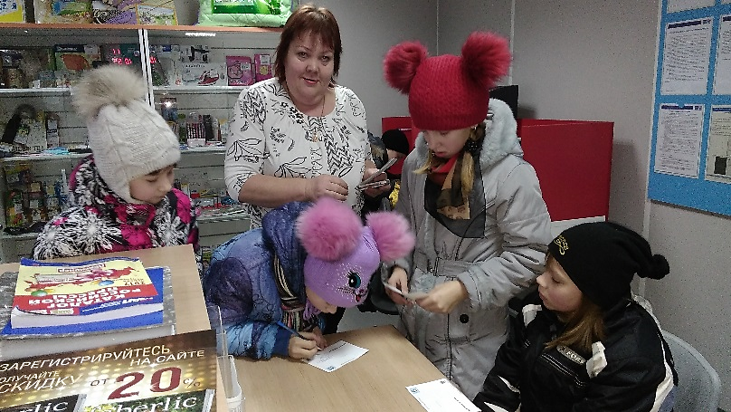

5 «В» в гостях у Светланы Петровны Проскуряковой, начальника отделения почтовой связи с. Спас-Барда

1. Какое качество есть у любой мамы?
Доброта – 27 человек
Любовь к ребёнку - 19
Забота - 11
Материнский инстинкт – 7
Чуткость – 5
Трудолюбие – 3
Смелость
Человечность
Нежность
Понимание
Хозяйственность

2. Чем ребёнок может порадовать маму?
Оценками – 24 человека
Подарком – 22
Поведением – 17
Взаимной любовью – 12
Поцелуем – 8
Успехами – 5
Помощью – 5
Заботой – 4
Честностью – 2
Исполнением желания
Уважением
Букетом цветов
Приветствием «Добрый день!»
Своим существованием

3. Продолжите фразу «При солнышке тепло, при матушке …»
Светло – 22 человека
Добро – 16
Хорошо – 13
Горячо – 10
Уютно - 6
Приятно – 2
Радостно
Счастливо
Прекрасно
Любовь

4. Что мама готовит на завтрак?
Каша – 33 человека
Яичница – 21
Еду – 11
Что-нибудь – 10
Бутерброды - 9
Омлет – 7
Суп – 7
Котлеты – 3
Пироги – 3
Блины – 2
Чай – 2
Вкусняшку - 2
Салат
Плов
Курица

5. Чем мама занимается в свободное время?
Отдыхает – 22 человека
Смотрит телевизор - 19
Вяжет - 16
Наводит порядок - 12
Читает - 12
У мамы нет свободного времени - 10
Лежит - 6
Играет - 6
Сидит с ребёнком - 5
Сидит в Интернете - 5
Сидит в телефоне - 3
Разговаривает
по телефону - 2
Спит
Рисует

6. Как дети помогают маме?
Делают уборку – 35 человек
Моют посуду – 21
Помогают по дому - 17
Готовят еду – 14
Пылесосят – 11
Сидят с младшими – 8

О маме устами школьников

ЭТО ИНТЕРЕСНО!

Работают – 2
Не вредничают
Поливают цветы
Выполняют любую просьбу

7. Для любого человека мама – это…
Родной человек – 26 человек
Лучший друг – 21
Жизнь – 15
Любимый, любящий человек – 14
Мать – 12
Тот, кто дал жизнь – 10
Семья – 10
Всё – 8
Святой человек – 5
Главный человек – 4
Защитник – 3
Самое дорогое – 3
Помощник – 2
Сокровище – 2
Хозяйка
Радость

8. Что бы вы пожелали всем мамам?
Здоровья – 16 человек
Любви – 12
Долголетия – 12
Счастья – 11
Добра – 7
Меньше работы – 6
Чтобы дети любили – 5
Крепких нервов – 4
Всего самого хорошего – 3
Любовь детей – 2
Быть молодыми
Веселья
Не плакать
Послушных детей
Терпимости

В опросе приняли участие учащиеся 5- 9 классов

Главный редактор: Черныш Е.С.  Техническое обеспечение, верстка: Мартынова Ирина  Фоторепортер: Скворцова Дария, Яковлева Анна  Корреспонденты: Шевкунова Надежда, Буторина Серафима, Харапаева Софья, Решетникова Людмила, Бушмакова Татьяна, Мурзина Элеонора, Мингалеева Камилла, Власова Александра, Худякова Дарья | Адрес редакции:  617600, Пермский край, с. Усть-Кишерть,  ул. Советская, 11. т. 8 (34252) 2-14-23  E-mail: kishertscool@mail.ru  http:// shkola-kishert.a2b2.ru  Учредители: коллектив учителей и учащихся.  Тираж 70 экз.

Главный редактор: Черныш Е.С.  Техническое обеспечение, верстка: Мартынова Ирина  Фоторепортер: Бушмакова Татьяна, Яковлева Анна  Корреспонденты: Шевкунова Надежда, Буторина Серафима, Харапаева Софья, Решетникова Людмила, Скворцова Дария, Мурзина Элеонора, Мингалеева Камилла, Власова Александра, Худякова Дарья | Адрес редакции:  617600, Пермский край., с. Усть-Кишерть,  ул. Советская, 11. т. 2-14-13  E-mail: kishertscool@mail.ru  http:// kishertkish.narod.ru/p7aa1.htm  Учредители: коллектив учителей и учащихся.  Тираж 70 экз.

